实验三 天文年历、星表、星图和星图软件的使用

一、实验目的
了解天文年历、星表、星图及星图软件的内容，并学会使用
二、简介
1. 天文年历
天文年历是天文学家运用天体力学理论推算的天文历书，其中列有每年天体（太阳、月球、大行星和亮的恒星等）的视位置；这一年特殊天象（日食、月食、彗星、流星雨和月掩星等）发生的日期、时刻以及亮变星的变化情况等。中国紫金山天文台每年编辑出版一本《天文年历》，天文爱好者杂志社每年编辑出版《天文普及年历》。
2. 星表
星表记载着恒星的各类基本数据，如位置、星等、色指数、光谱型等。
按照天体的类型，可将星表分为变星星表、星云星表、星团星表、星系星表、射电源星表和X射线源星表等，在本书附录五中给出了常用的星表和天文数据库。
目视星表中最重要的有：
（1）《波恩巡天星表》(The Bonner Durchmusterung)，简称BD
它是最早的巡天星表。包含有亮于9.5^{m}的恒星325 037颗，它的坐标历元是1885年。
（2）HD星表（Henry Draper Catalogue）
它给出88 883颗恒星的2000年历元位置、星等、自行、光谱型等数据，是最传统的星表之一。
（3）《亮星星表》，（Catalogue of Bright Stars, 简称BSC）
它给出全天9110颗亮于6.5^{m}亮星的位置（历元2000）、星等、B-V、光谱型、自行、视向速度、视差等，对双星给出了两星的角距离等参数。
（4）SAO星表（Smithsonian Astrophysical Observatory ，1966)
SAO星表是天文观测最常用的星表，它给出了258 997颗星等亮于11^{m}的恒星，有编号、自行值、光谱型、V星等，表内列有与HD星表和BD（DM）星表的交叉证认序号。
（5）美国海军天文台全天星表 ( The Whole-Sky USNO-B1.0 Catalog )
它提供了全天1 045 913 669个天体的位置(历元2000）、自行、BRI星等（极限星等为21^{m}）。底片和数据来自过去50年来积累的7 435张施密特巡天底片。
（6）《博斯星表》
它是天体测量常用的星表，其中包含33 342颗亮于7^{m}的恒星赤径 、赤纬(历元1950.0)和自行的数据。1985年再版改正了一些错误数据。
（7）《目视双星星表》
收集了由依巴谷卫星最新观测的41 255颗目视双星，并给出2000年历元的赤经、赤纬、星等、角距、方位角和HD星表号等参数
（8）《星云星团总星表》（简称NGC）
它包括NGC星表，索引(IC)星表和第二版的索引(IC)星表，给出了13 226个非恒星天体（星系、星云及星团等）的位置(历元2000）、所在星座、视角直径大小和累集星等。
（9）变星总表(简写GCVS)
它包括28 484颗经过交叉证认的变星，包括变星、新星、超新星，给出了历元分别为2000年和1950年的赤经、赤纬、变星类型、光变最大和最小时的星等、光变周期、光谱型等参数。
3. 星图
将天体在天球上的视位置投影在平面上所绘成的图就是星图。实用星图可以帮助我们认星、找星、熟悉天体的星等和颜色。星图大致可分为：
（1）全天星图
全天星图的星位准确，星数很多。全天星图按照一定的历元，标出每颗星在天球上的视位置（用赤纬和赤径表示）和星等（用大小不同的黑点表示），并用不同符号来表示双星、变星等。星图把天区按照赤经分成24个经区，每隔10°绘一个纬圈。一般包括有极区附近的天图及包括不同赤径、赤纬的分图。
（2）星图软件：
在现代天文观测中，由于计算机的广泛使用，借助于星图软件，可使天文观测变得既方便又准确，。如EZC软件可以展示不同地区、不同时间的星空图像、月像、大行星视运动的轨迹、以及各种天体如大行星、星系、星云等的图像，还可以提供主要亮星的坐标、星等、方位、地平高度等参数，以及地方时间的换算。目前常用的有Skymap 和EZC等星图软件，也可从网上下载其他的相关天文软件。
（3）活动星图
一般由两部分组成。“固定部分”上绘有星图，图中心为北天极。图上标有黄道和天赤道两个圆圈，天赤道上标有赤经的数值，每颗星的赤经赤纬都可在星图上读出。星图的四周标明日期，即太阳在黄道上视运行到相应位置的日期。另一部分是活动星图的活动部分。图的中心表示北天极，图上椭圆切口表示当地纬度的地平圈，即可见范围。图的周围标明一天中的24小时，将两张图的中心对准，就是一张活动星图。若想观测某日星空，可转动活动盘，将当日的日期对准固定盘对应的时刻，椭圆切口内出现的星空，即为观测时刻的星空。
三、实验指导
- 在教师的指导下，熟悉星图、星表及天文年历的内容、及使用方法。
- 通过天文观测实习活动，逐步熟练地掌握各类星图、星表和天文年历的使用方法。
- 回答如下问题：
（1）当夜的星空中主要有哪些星座，有哪些主要变星、双星、星云和星团等；
（2）说出观测当夜所见大行星的名称，出现的视位置及时间；
（3）观测当夜的月相如何？

附1 星图软件（EZC）的使用说明
启动软件后，屏幕显示：
日期 时间和地区 儒略日 世界时和恒星时 视场大小 视场中央的赤经 赤纬
Date： 02-16-1990 Julian day: 2447939.38380 Field width: 180
Time: 15:12:40 Universal Time: 21:12:40 RA 00:31:40
Zone: -6(cst) LocaL Sidereal Time:00:31:51 DEC +32°47′00

城市 地理纬度和地理经度 Cons： ON 星座开关 Tags：OFF 标识符
City： DALLAS， TEXAS NGCs： ON 星系开关 Lbls：ON 字符
Latitude： +32°47′00 Plns： ON 行星开关 DeDOStime 不执行DOS系统
Longitude： 96°48′00
如果要改变此状态，按以下键可执行命令(Commmands)：
D： Change Local date 改变日期
T： Change Local time 改变地方时间
Z： Chang time zone 改变时区
L： Change your Location 改变地点
O： Change Config options 改变操作的形式
C： Load/Save configuration 输入/存储 形式
H： Display help 显示帮助信息
Q： Exit to DOS 退出DOS系统
P： Plot the sky 星空演示
星空演示的主要内容：
1． F：寻找天体 2. R：重绘天体图
3． O：概观 4. Z：放大视场范围
5． M：极限星等范围 6. C：星座连线开关 （on/off）
7． N：星系开关 （on/off） 8. P：行星开关 （on/off）
9． T：星座名开关 （on/off） 10. L：字符开关 （on/off）
11． V：观察天体图像 12. A：行星的轨道运动
13． H：帮助 14. D：打印
15． S：屏幕状态

附2 SkyMap 使用说明
一、功能简介
1. SkyMap软件的主要功能有能够显示公元前4000 — 8000年之间地球上任意位置所能见到的星空。观察范围可以大到整个星空，或小到一个极小的区域。
2. 可以对想要观察的天区放大和缩小，通过键盘或鼠标还可以旋转星空。
3. 能显示超过1 500万颗恒星，以及超过20万个延伸天体：星团、星云、星系等。
4. 显示太阳、月球、大行星的位置，位置精确到小于1″。
5. 显示88个星座的名称和星座形状连线。
6. 显示所有已知的小行星和彗星（包括多于11 000颗小行星和彗星的数据库）。
7. 显示地平坐标系、赤道坐标系、黄道坐标系、银道坐标系等多种不同的坐标系栅格和刻度线。
8. 可以在星图上增加你自己的注释，包括文字标签、线条、箭头、用于观看的圆形视场及相机和CCD的矩形视场。
9. 通过windows打印机可以打印星图
10. SkyMap能预测从公元前2000年到公元3000年间月食和日食的发生。对于日食，程序还能够在高精度世界地图上显示日食扫过的地区，星图可以卷动、放大缩小、打印等。

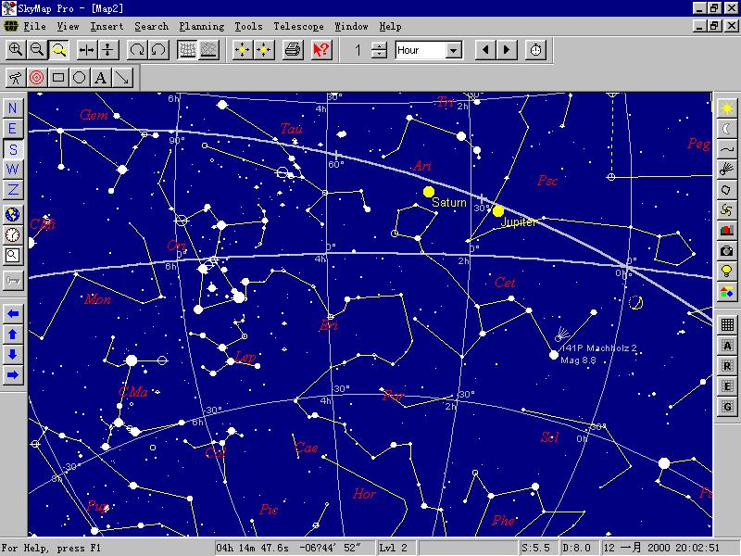
图 sh3.1 SkyMap主界面 (上方是菜单和工具栏，中间是星空图，星空图的两侧还有左右两组工具箱。)

二、SkyMap 使用简介
1. 菜单
File：文件菜单。主要有文件的打开、关闭、保存、打印等。其中有两项值得注意：一是Save Defaults（保存为默认值），另一个是Preference（设定）。
View：查看菜单。其中Toolbars可以设定是否显示各工具组栏和工具箱。Colours用于设定主介面的显示色彩（如果看惯平常用的印刷黑白星图，你可以将原来的Normal改为Black on White）。Clean up map则用于清除你在星图上标注的文字和线段。
Insert：插入菜单。作为观测的辅助工具，你可以在星图中插入望远镜的圆形视场范围、相机或CCD拍摄的矩形范围等。功能完全可以由工具栏中的代替。
Search：搜索菜单。你可以按行星、恒星、彗星、深空天体等分类进行搜索和查找。
Planning：计划菜单。用于观测计划的制定。
Tools：工具菜单。在这里你可以查到每天发生的事件（Daily Events)，包含太阳和行星的出没；白天和黑夜交替的时间（Day and Night）；月相（Phases of the moon）；日食（solar eclipses）和月蚀（lunar eclipses）等。
Telescope：望远镜菜单，如果你的望远镜有相应的接口和电脑的串口（COM1）连接，你可以通过该菜单进行设置和连接，并实现用Skymap控制望远镜。
2. 工具栏
最常用的操作都被安排在工具栏和左右工具箱中。首先我们看工具栏：
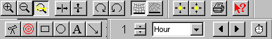
部分常用工具功能如下：
放大/缩小/缩放时是否锁定星图设置 文字标注/直线和箭头标注
顺时针转动星图/逆时针转动星图 设定星图刷新的时间间隔，这里是默认值每1小时
提高极限星等/降低极限星等 向后回溯一个时间单位/向前一个时间单位/真实时间更新开关
望远镜视场标注
3. 左右工具箱
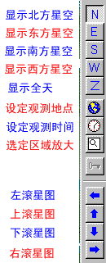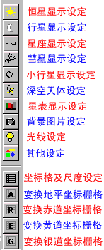
图sh3.2 演示星空的工具箱图示

4. 时间工具板详解
选择显示菜单工具条选项中的Time Palette，按从左到右，从上到下的顺序，上面的六个按钮Y、M、D、H、M、S分别表示以年、月、日、时、分、秒为单位改变观测时间，按钮D＋的作用是以恒星日为单位改变时间；上箭头与下箭头按钮分别表示增加或减少一个时间单位，比如你已经选择了按钮H，即每次改变一小时的时间，这时你若选择向上箭头按钮，则时间单位改变成了两个小时，向下箭头按钮的作用相反；表盘按钮的作用是打开观测时间对话框，这个对话窗口用于输入你实际观测的时间参数，也可以使用当前的时间，或者使用夏令时；最后的两个按钮左箭头与右箭头分别是向前或向后改变单位时间。使用这些铵钮，可以回溯到公元前4000年或者预览到公元8000年时的天象！
5. 个性化设置
为了使SkyMap更加个性化，我们可以通过文件菜单中参数选择项(Preferences)中的全局设置(general)设置一些系统参数。在Display面板中可以设置SkyMap启动时的默认星图类型以及实时模式中两种星图的自动刷新间隔时间；File面板中设置默认的天体图片浏览程序及天体图片存放目录；Status Bar面板中设置状态条上显示的倍息，可以在状态条中显示高度／方位角(Altitude／Azimu)、赤经／赤纬(RA／Dec)、两次鼠标单击事件的角距离(Anglar separation)、星等限制(Limiting magnitude)、时间与日期(T1me anddate)、机器时钟(LMT clock)、协调世界时(UT Cclock)、当地标准时(LST clock)；GSC面板是为SkyMap配套的《哈勃恒星指南双CD》准备的，没有的话，可以不选择，以免影响性能。另外在选项莱单(Options)中也有一些局部环境的设置，用于设置星图中各种天体的显示特性，这里就不再多说了，一试便知，其中涉及的许多专用名词不在本文讨论范围，请在专业资料中查找。
星表在使用中，将鼠标移动到星图中的任何区域，单击右键会出现一个菜单。选择Center，可以改变星表的显示中心。想得到指定天体的详细数据，可使用查找菜单(Search)，（在对应的天体类型中输入名称，便可到屏幕的正中心）。然后在选定对象上单击右键，选择About即可。如果你指定的天体在图片目录中有名称符合的图像文件，在右键菜单中就会出现Picture of选择，便可以使用图片浏览程序观看美丽的天体照片；如果指定的天体是一颗行星或彗星，右键菜单中还会出现Lock onto和Track of选项，分别用于在实时模式中锁定和显示对象运行轨迹。还能从状态条中得到很多有用的信息，如鼠标位置的高度、方位、赤经、赤纬、日期等，最有用的是可以显示两次单击选定的两个天体之间的角距离。
6. 搜索功能
SkyMap还有一个强大的搜索功能。在【Search】菜单中有下列选项：【 Planet…】、【Constellation…】、【Star】、【Deep Sky Catalog Number…】、【Deep Sky Popular Name…】、【Comet…】和【Asteroid…】。分别为寻找行星、星座、恒星、深空天体（按星表名）、深空天体（按俗称）、彗星和小行星。这些菜单的对话框都有一个特点，那就是都有两个按钮：【 Goto 】和【 Info… 】。前者可以把星图指向你要找的天体、后者则能提供相关天体的信息。【Planet… 】、【Comet… 】、【Asteroid… 】菜单的使用方法基本相同。在左边的列表中选择你要找的天体名称，然后在右边按【Goto】或【Info…】按钮即可。【Star】、【Deep Sky Catalog Number…】的使用则有些不同，在它们中还有子菜单。以【Deep Sky Catalog Number…】为例，我想这也许是大家最关心的了。它搜索的内容支持NGC星表和梅西耶星表及其他星表的深空天体。以寻找天蝎座的M7疏散星团为例，选择【Deep Sky Catalog Number…】这一项，在对话框中输入M7 ，再按一下 【 Goto 】 按钮就可以找到它了。

